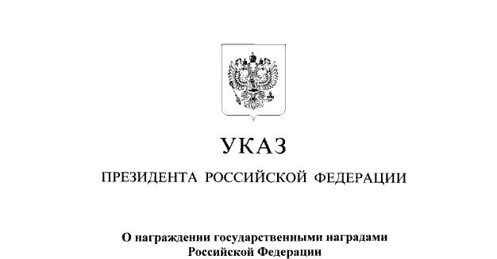
……………………………………………………………………………………………………………………………
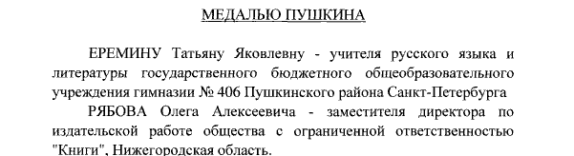

Президент
Российской Федерации
В.Путин
Москва, Кремль
26 августа 2016 года
N 432

